**Contenido del curso 3**

Cada curso de este programa de certificación está dividido en módulos. Puede completar los cursos a su propio ritmo, pero los desgloses de los módulos están diseñados para ayudarle a terminar todo el Certificado en Ciberseguridad de Google en unos seis meses.

¿Qué está por venir? A continuación le ofrecemos una rápida visión general de los conocimientos que aprenderá en cada módulo de este curso.

1. **Módulo 1: Arquitectura de red**

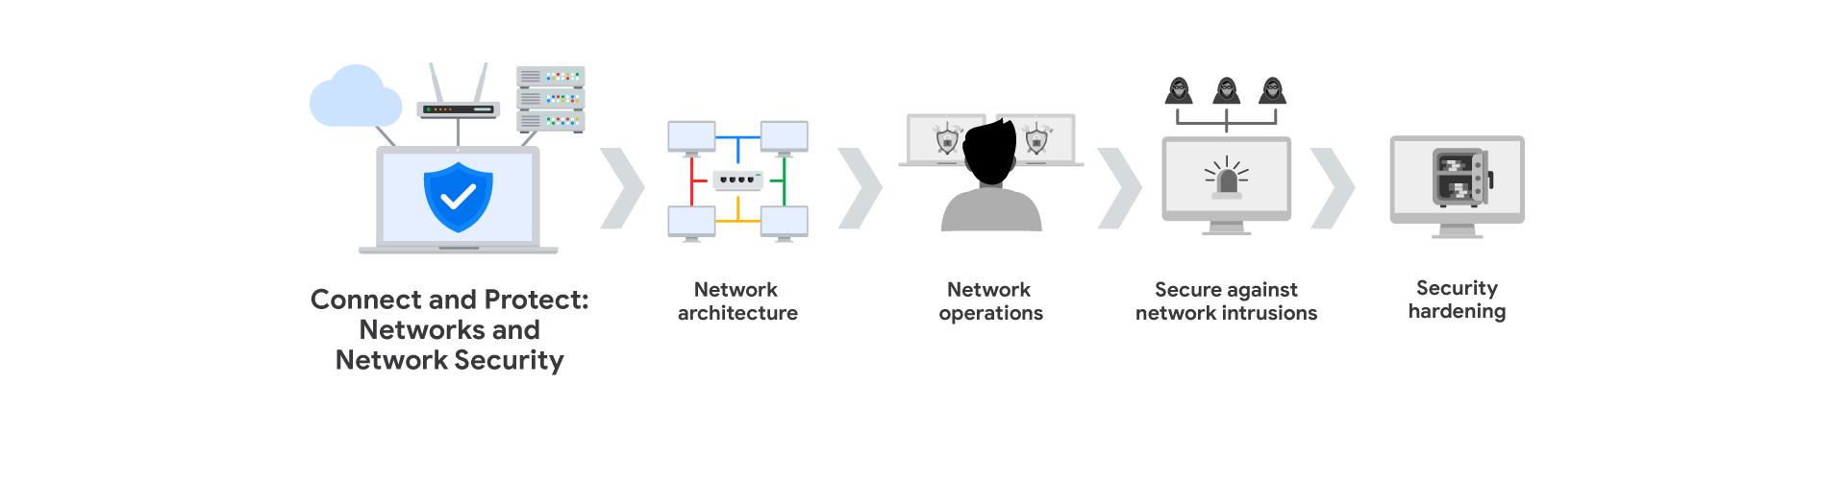

Se le presentará la Seguridad de red y se le explicará cómo se relaciona con las amenazas y vulnerabilidades de seguridad actuales. Aprenderá sobre la arquitectura de red y los mecanismos para asegurar una red.

1. **Módulo 2: Operaciones de red**

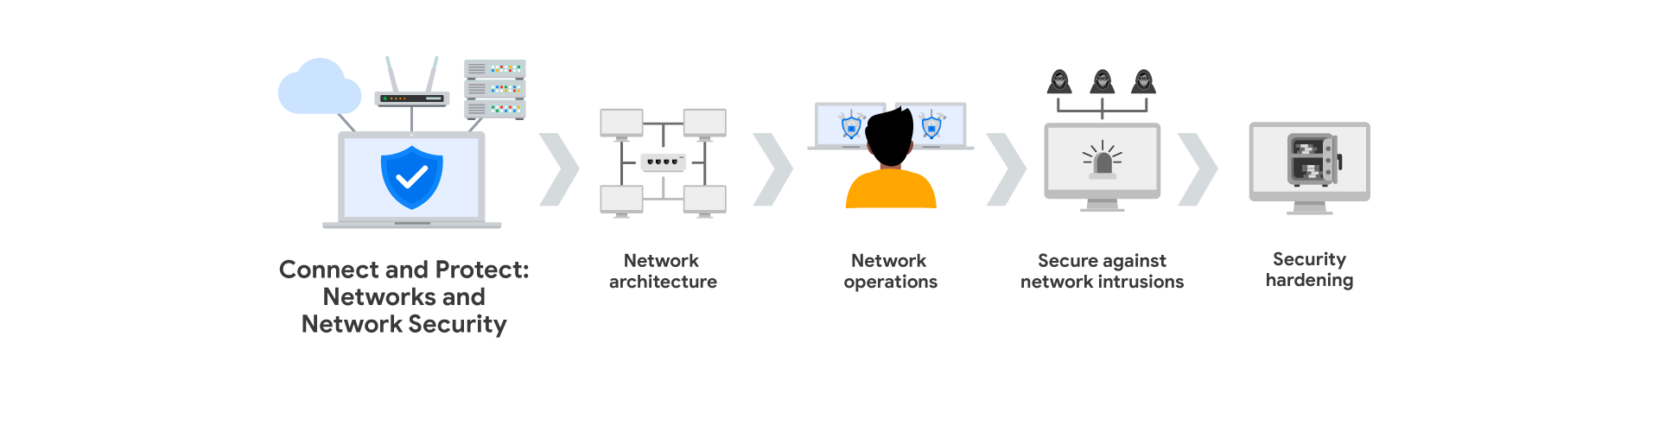

Explorará los protocolos de red y cómo la comunicación de red puede introducir vulnerabilidades. Además, aprenderá sobre las medidas de seguridad comunes, como los firewalls, que ayudan a que las operaciones de red sigan siendo seguras y fiables.

1. **Módulo 3: Seguridad contra intrusiones en la red**

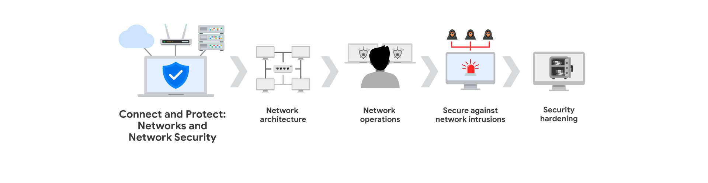

Comprenderá los tipos de ataques a la red y las técnicas utilizadas para asegurar los sistemas y dispositivos de red comprometidos. Explorará las muchas formas en que los actores maliciosos explotan las vulnerabilidades de la Infraestructura de red y cómo los profesionales de la ciberseguridad identifican y cierran las posibles brechas.

1. **Módulo 4: Endurecimiento de seguridad**

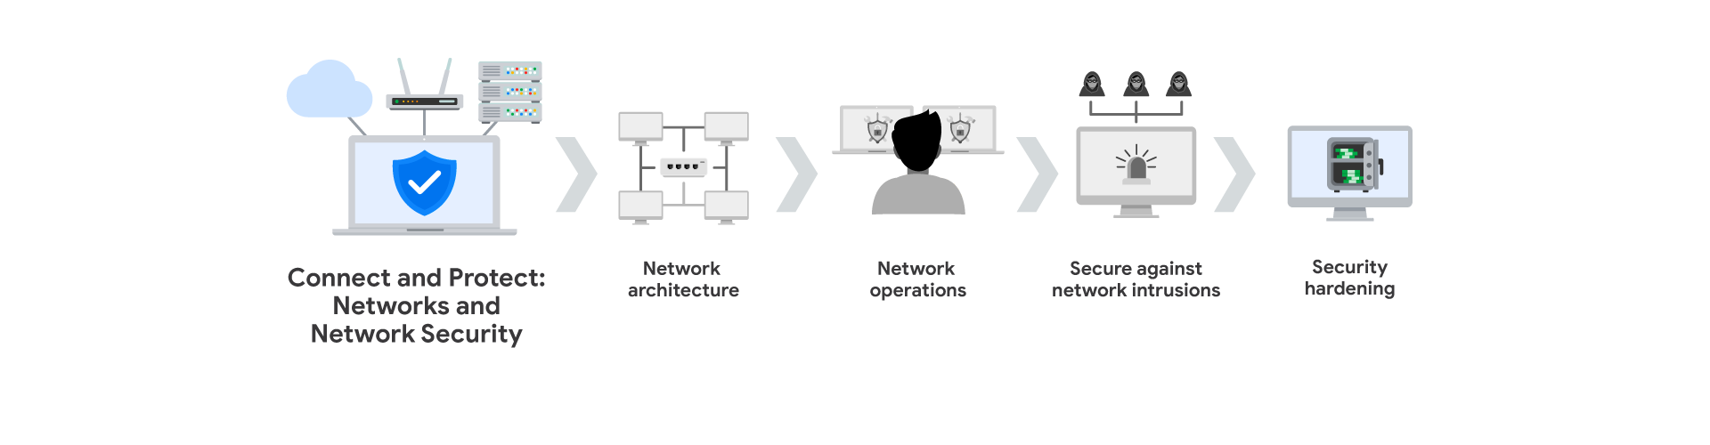

Se familiarizará con las prácticas de endurecimiento de la red que refuerzan los sistemas de red. Aprenderá cómo el Endurecimiento de seguridad ayuda a defenderse contra los actores maliciosos y los métodos de intrusión. También aprenderá a utilizar el endurecimiento de seguridad para abordar los retos de seguridad únicos que plantean las infraestructuras en la nube.